技术参数表
主要化学成分 | 改性环氧树脂
胶料颜色 | 米黄
密度(g/cm³) | 1.6
粘度(Pa.S) | 半流淌
适用期(min) | 30-90
初步固化时间(h) | 5
完全固化时间(d) | ≥1
弯曲弹性模量(MPa) | ≥2000
冲击强度(KJ／m²) | ≥3.0
剪切强度（MPa） | ≥10
25℃、50% 相对湿度下，固化7天所测。
符合标准JC 887干挂石材幕墙用环氧胶粘剂
产品说明
本品是改性增韧环氧树脂胶粘剂，具有固化快、耐气候、耐老化、粘结强度高的特点，广泛用于干挂石材幕墙的粘接，也可粘接陶瓷、水泥、金属、玻璃等材料。
产品特性
O配比1:1，使用方便
O不流淌，室温快速固化
O不渗油，不污染石材，耐老化性能好
O对石材、水泥、金属等材料粘结强度高，韧性好
固化机理
环氧石材干挂胶是改性环氧树脂胶粘剂，其固化机理是与固化剂反应固化，变为固体。温度越高、固化就快；在低温环境下固化速度非常慢。
耐化学介质
产品可长时间耐淡水、污水、废水、碳酸钙水溶液、清洁剂、低度酸、腐蚀性水溶液等，短时耐矿物油、植物油、脂肪、燃料，不耐有机溶剂、油漆稀料、高浓度酸碱等。
应用范围
O干挂石材幕墙的粘接
O陶瓷、水泥、金属、玻璃等材料的粘接
使用方法
前期准备
待粘接物表面应清洁、干燥（木材含水率≤16%)，无油污、无灰尘。
混合胶液
按主剂A和固化剂B的配比量在1:1，综合性能最好。搅拌至均匀、颜色一致，方可使用。
混合好的胶液应在30分钟内用完。
注意事项
- 切忌将混合好后的胶水放回桶内
- 于通风环境下施胶
- 胶体固化初期，不能负重载荷或移动
- 对于特殊的化学反应，请与我公司技术部门联系
包装规格
20KG / 套
储存方式
在10～30℃环境下储存，最高温度不能高于30℃。保质期6个月。
安全与卫生
云石胶产品无毒害作用，与一般化学品相同，不能接触食品或食物器皿。建议工作环境保持足够的通风，万一进入眼睛或嘴里，立即用水冲洗。储存在安全处，远离儿童。
声明
本文中涉及的技术参数均为典型值，不作为产品验收标准，仅供参考。以上数据是在实验室标准条件下取得的，我公司保证是可靠的。但由于用户使用的工况不同，材料表面状态不同，固化条件不同，实际性能数据有一些变化属正常现象。储存条件、运输等因素都会使胶的稳定性及物理、机械性能能产生影响。对于任何人采用我们无法控制的方法得到的结果，我们恕不负责。建议用户在正式使用前，应根据本文提供的数据做好实验。
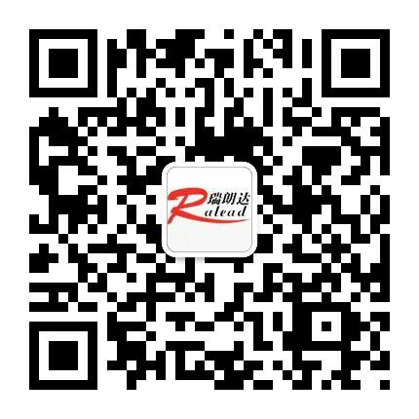
技术咨询电话：0371-65336655

